Реклама на сайте TopDealers.ru

Страница автоцентра

Приглашаем к сотрудничеству дилерские центры. На ресурсе TopDealers.ru существуют следующие возможности:

1. Расширенное описание страницы
Это возможность указать более полную и подробную информацию о вашем автоцентре на сайте, а также возможность её редактирования в любой момент по запросу.

Вы можете добавить следующие данные на свою страницу:

- фотографии
загрузка фотографий вашего автоцентра (до 20 изображений)

- расширенный список услуг автоцентра
например: автомобили с пробегом, корпоративные продажи, тест-драйв, trade-in, страхование, кредитование, запчасти и аксессуары, клиентская зона, а также другие услуги вашего автоцентра

- расширенный список контактов и режим работы
указать дополнительный номер телефона, e-mail, а также режим работы автоцентра в будние/выходные дни, телефоны и фотографии менеджеров

- описание автоцентра
указать дополнительную информацию о компании и автоцентре, например, историю компании, награды, премии, титулы, долю рынка, объемы продаж и т.д.

- прайс-листы
загрузка прайс-листов на автомобили, услуги сервиса, а также другие услуги автоцентра в .doc или .xls-форматах

2. Официальные представители автоцентра
Это возможность присутствовать на сайте в качестве официальных представителей автоцентра. Данные пользователи выделяются соответствующим статусом на сайте и могут дать ответ или комментарий на отзыв клиента, а также посодействовать в той или иной ситуации, обратившись к клиенту путем личных сообщений.

3. Обратный звонок
С помощью данной формы ваши потенциальные клиенты могут отправить заявку или вопрос непосредственно со страницы автоцентра на сайте.
К примеру, это может быть заявка на тест-драйв, запись на сервис, кредит или покупку автомобиля, а также это возможность для потенциального клиента оставить заявку в то время, когда офис автоцентра не работает.
Данные отправляются на электронную почту (адрес необязательно совпадает с общим почтовым ящиком компании; можно указать несколько адресов).

4. Новости и акции автоцентра

- Новости и акции
Это возможность добавлять новости и акции, которые будут выводиться на странице вашего автоцентра во вкладке «Новости и акции». Вы своевременно сможете уведомить пользователей сайта о последних новостях и акциях вашего автоцентра. Список новостей также доступен на сайте при поиске в общем разделе «Новости и акции дилеров».

- Подписка на страницы автоцентра
Пользователи сайта имеют функцию подписки на страницы автоцентров. Пользователи, подписавшиеся на определенные автоцентры, могут просматривать в своем кабинете последние новости и акции интересующих их автоцентров, а также получают уведомления об обновлениях по e-mail. На странице каждого автоцентра отображается список и количество пользователей, подписанных на новости и акции.

5. Автомобили в наличии
Это возможность добавлять объявления о новых автомобилях в наличии или автомобилях, поставка которых ожидается в ближайшее время, а также объявления о комиссионных и trade-in автомобилях с пробегом. Таким образом, ваши потенциальные клиенты всегда смогут посмотреть какие автомобили имеются в наличии в вашем автоцентре или поставка которых ожидается. Список автомобилей также доступен на сайте при поиске в разделе «Автомобили» вместе с автомобилями других автоцентров.

Порядок размещения:

Добавление информации и редактирование:

а) Пункты 1-3 редактируются при помощи шаблона .xls (внесение и обновление информации осуществляется нашими сотрудниками в течение одного рабочего дня после получения запроса на добавление/изменение).

б) Пункты 4-5 редактируются сотрудниками автоцентра, которые получают доступ к панели управления (внесение и обновление информации осуществляется вашими сотрудниками в любое время).

Стоимость размещения:

1. Пакет «Расширенный», включающий пункты 1-4:

- Расширенное описание страницы
- Официальные представители автоцентра
- Обратный звонок
- Новости и акции автоцентра

5000 руб./мес.* – для дилеров Москвы и Московской области
4000 руб./мес. – для дилеров Санкт-Петербурга и Ленинградской области
3000 руб./мес. – для дилеров других городов и регионов

При оплате за год (скидка 20%):
4000 руб./мес. – для дилеров Москвы и Московской области
3200 руб./мес. – для дилеров Санкт-Петербурга и Ленинградской области
2400 руб./мес. – для дилеров других городов и регионов

2. Раздел «Автомобили в наличии» (пункт 5):

5000 руб./мес.** – для дилеров Москвы и Московской области
4000 руб./мес. – для дилеров Санкт-Петербурга и Ленинградской области
3000 руб./мес. – для дилеров других городов и регионов

При оплате за год (скидка 20%):
4000 руб./мес. – для дилеров Москвы и Московской области
3200 руб./мес. – для дилеров Санкт-Петербурга и Ленинградской области
2400 руб./мес. – для дилеров других городов и регионов

* - цены указаны без учета НДС
** - неограниченное количество объявлений в месяц
Указанные цены действительны до 01.01.2014.

Размещение медийной рекламы:

1. Баннерная реклама
Возможность размещения баннеров на главной и внутренних страницах различных форматов: 980х180, 200х300

- Формат 980х180 пикселей в шапке сайта:
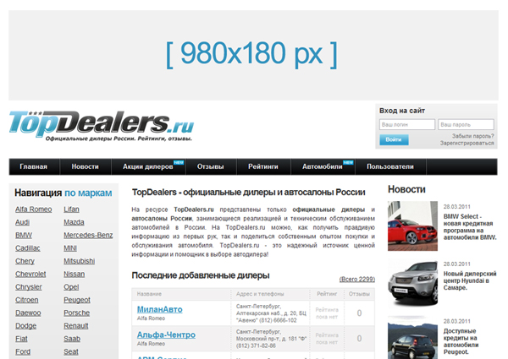

- Главная страница – 30 000* руб./месяц
- Раздел марки (на странице марки и внутренних подразделах) – 20 000 руб./месяц
- Раздел города (на странице выбранного города) - 15 000 руб./месяц
- Раздел компаний (сквозной на страницах всех компаний) – 15 000 руб./месяц

- Формат 200х300 пикселей справа в блоке
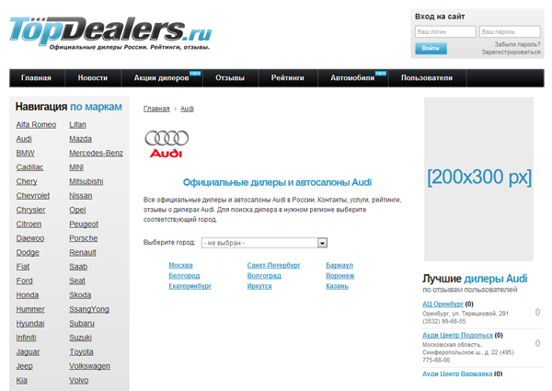

- Главная страница – 25 000 руб./месяц
- Раздел марки (на странице марки и внутренних подразделах) – 15 000 руб./месяц
- Раздел города (на странице выбранного города) - 10 000 руб./месяц
- Раздел компаний (сквозной на страницах всех компаний) – 10 000 руб./месяц

* - цены указаны без учета НДС. Указанные цены действительны до 01.12.2016.

2. Брендирование разделов и страниц
Возможность оформлять страницы и разделы сайта фирменным стилем и проводить рекламные кампании.

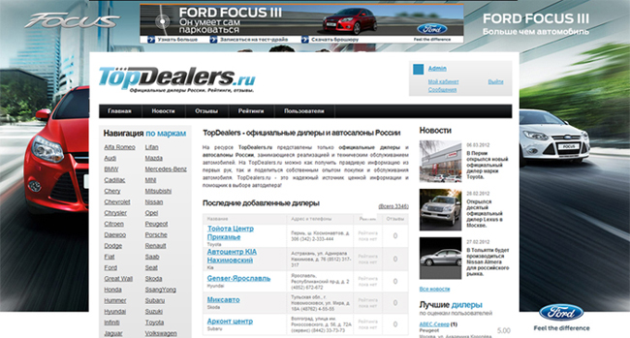

Главная страница – 80 000* руб./мес.
Раздел марки (все подразделы марки, кроме отдельно выкупленных страниц автоцентров) – 50 000 руб./мес.
Раздел города – 40 000 руб./мес.
Раздел компаний – 30 000 руб./мес.
Страница автоцентра – 5000 руб./мес.
Страница автоцентра-конкурента – 10000 руб./мес.

* - цены указаны без учета НДС
Указанные цены действительны до 01.12.2016.

Заявки и вопросы отправляйте по адресу: to@topdealers.ru

TopDealers.ru

